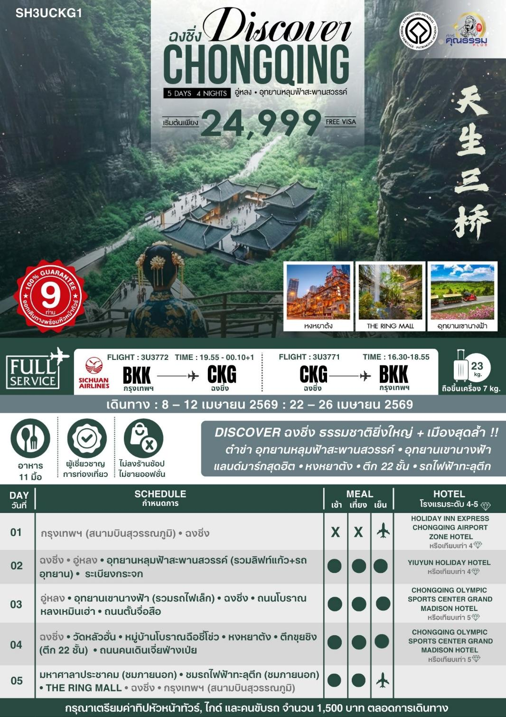
โปรแกรมการเดินทาง


16.30 น. พร้อมกันที่ สนามบินสุวรรณภูมิ ณ อาคารผู้โดยสารขาออก (ระหว่างประเทศ) ชั้น 4 ประตู 9 บริเวณ ISLAND-U สายการบิน SICHUAN AIRLINES (3U) โดยมีเจ้าหน้าที่จากทางบริษัทฯ คอยต้อนรับ และอำนวยความสะดวกแด่ท่านก่อนออกเดินทาง
19.55 น. เหินฟ้าสู่ ฉงชิ่ง โดยสายการบิน SICHUAN AIRLINES เที่ยวบินที่ 3U3772
- เที่ยวบินหรือเวลาอาจมีการเปลี่ยนแปลง ทั้งนี้ขึ้นอยู่กับสายการบินเป็นผู้กำหนด
- ขอสงวนสิทธิ์ในการเลือกที่นั่งบนเครื่องบิน เนื่องจากการจัดที่นั่งบนเครื่องบิน เป็นสิทธิ์ของเจ้าหน้าที่เช็คอิน ซึ่งทางบริษัทไม่สามารถเข้าไปแทรกแซงได้
กรณีผู้เดินทาง ต้องการขอวีลแชร์ที่สนามบิน กรุณาแจ้งกับทางบริษัททัวร์ฯทันที หลังจากที่ท่าน
ชำระเงินมัดจำค่าทัวร์เรียบร้อยแล้ว
หมายเหตุ: หากผู้เดินทางต้องการนำวีลเเชร์ส่วนตัวไปเอง จะต้องเป็นวีลแชร์ที่ไม่มีแบตเตอรี่

(บริการอาหารและเครื่องดื่มบนเครื่อง)
**การบริการอาหารและเครื่องดื่มบนเครื่องบิน เป็นบริการของสายการบิน ทั้งนี้อาจจะมีการเปลี่ยนแปลงได้ขึ้นอยู่กับนโยบายของสายการบิน โดยไม่ต้องเเจ้งให้ทราบล่วงหน้า**
00.10 น. เดินทางถึง สนามบินเมืองฉงชิ่ง ตั้งอยู่ภาคตะวันตกของประเทศจีน ทั้งเป็นมหานครที่ใหญ่ที่สุดของประเทศจีน และเป็นศูนย์กลางของการคมนาคมทางบก ทางน้ำ จากนั้นนำท่านผ่านพิธีการตรวจคนเข้าเมืองและรับสัมภาระเรียบร้อยแล้ว นำท่านเดินทางสู่โรงแรมที่พัก
พักที่ HOLIDAY INN EXPRESS CHONGQING AIRPORT ZONE HOTEL
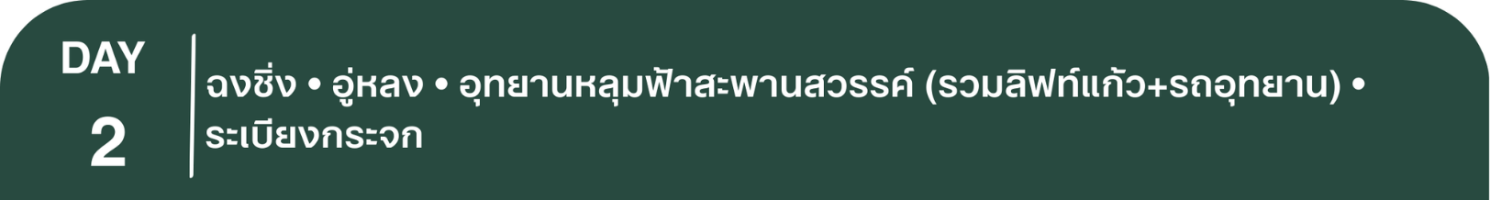
หรือเทียบเท่าระดับ 4
เช้า รับประทานอาหารเช้า ณ ห้องอาหารโรงแรม
นำท่านเดินทางสู่ เมืองอู่หลง (ใช้เวลาเดินทางประมาณ 3 ชั่วโมง) ตั้งอยู่ทางทิศตะวันออกเฉียงใต้ของเมืองฉงชิ่ง เป็นเมืองที่โอบล้อมด้วยภูเขาสูง มีแม่น้ำอู่เจียงตัดผ่านเป็นแม่น้ำสายหลักในเมืองอู่หลง
เที่ยง รับประทานอาหารกลางวันสไตล์ฉงชิ่ง
บ่าย นำท่านเดินทางสู่ อุทยานหลุมฟ้าสะพานสวรรค์ (รวมลิฟท์แก้ว+รถอุทยาน) ภูผาที่น่าอัศจรรย์ ชม 3 สะพานสวรรค์ แหล่งท่องเที่ยวทางธรรมชาติแหล่งใหม่ล่าสุดที่ได้รับการรับรองจากยูเนสโก้ให้เป็นมรดกโลกทางธรรมชาติในปี ค.ศ.2007 นอกจากนี้บริเวณหุบเหวด้านล่างยังเป็นที่ตั้งของ บ้านโบราณกลางหุบเขา เป็นฉากใหญ่ที่ใช้ถ่ายทำภาพยนตร์เรื่อง ศึกโค่นบัลลังก์วังทอง ล่าสุดเป็นฉากหลังของภาพยนตร์ฮอลีวู้ดเรื่อง TRANSFORMERS 4
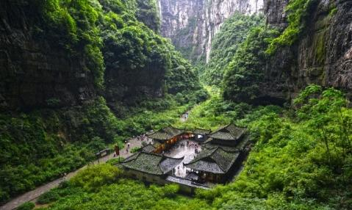
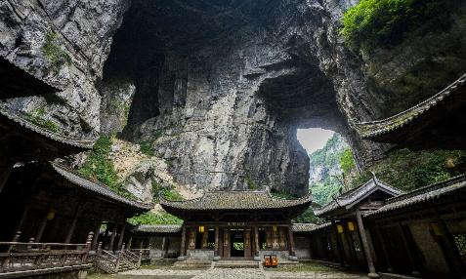

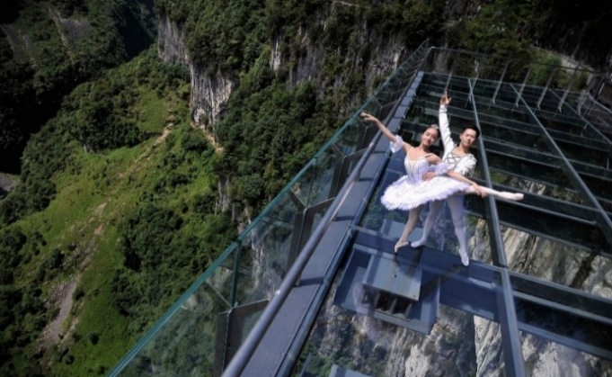
จากนั้นนำท่านชม ระเบียงกระจก ขนาดใหญ่ กว้าง 26 ตารางเมตร ยื่นออกมาจากหน้าผาของภูเขาลูกหนึ่งในอุทยานหลุมฟ้า 3 สะพานสวรรค์ เป็นจุดชมวิวแห่งใหม่ในอุทยาน ด้วยความสูงถึง 1,200 เมตรเหนือระดับน้ำทะเล
(หมายเหตุ: กรณีที่ทางอุทยานประกาศปิด หรือไม่อนุญาตให้ไปชมวิว ณ ระเบียงกระจกด้วยเหตุผลของอุทยานฯ จะไม่มีการคืนเงิน หรือจัดรายการอื่นทดแทน เนื่องจากอุทยานได้รวมค่าใช้จ่ายไว้ทั้งหมดแล้ว)
ค่ำ รับประทานอาหารค่ำสไตล์ฉงชิ่ง
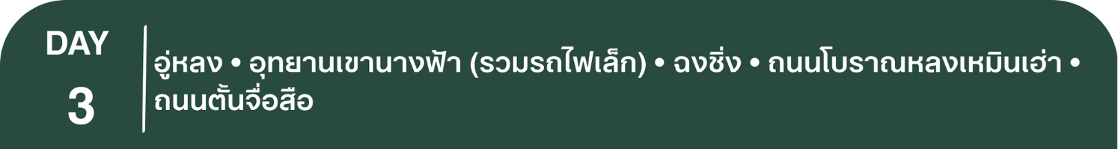
พักที่ YIUYUN HOLIDAY HOTEL หรือเทียบเท่าระดับ 4
เช้า รับประทานอาหารเช้า ณ ห้องอาหารโรงแรม
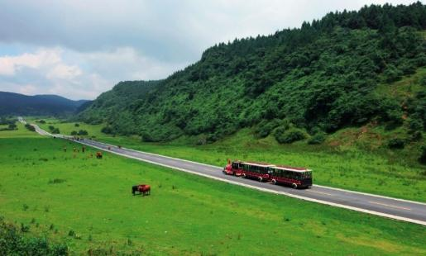
นำท่านชม อุทยานเขานางฟ้า (รวมรถไฟเล็ก) แหล่งท่องเที่ยวทางธรรมชาติระดับ 4A ที่มีชื่อเสียงในเรื่องความสวยงามที่แตกต่างกันไปในแต่ละฤดู จนได้รับการขนานนามว่าเป็นดินแดนแห่ง 4 สิ่งมหัศจรรย์ คือ มีป่าไม้หนาแน่น มียอดเขาประหลาด มีทุ่งหญ้าเลี้ยงสัตว์ และมีลานหิมะในฤดูหนาว
เที่ยง รับประทานอาหารกลางวันสไตล์ฉงชิ่ง
บ่าย นำท่านเดินทางกลับ เมืองฉงชิ่ง (ใช้เวลาเดินทางประมาณ 3 ชั่วโมง) เป็นมหานคร 1 ใน 4 ของสาธารณรัฐประชาชนจีน และนำท่านเดินทางสู่ ถนนโบราณหลงเหมินเฮ่า ย่านเมืองเก่าริมแม่น้ำ ที่ผสานเสน่ห์ประวัติศาสตร์กับความโมเดิร์นของฉงชิ่งได้ลงตัวที่สุดอีกแห่งหนึ่ง ให้ท่านเดินเล่น ชมวิว กินของอร่อย และถ่ายรูปบรรยากาศ “ฉงชิ่งเมืองภูเขา”
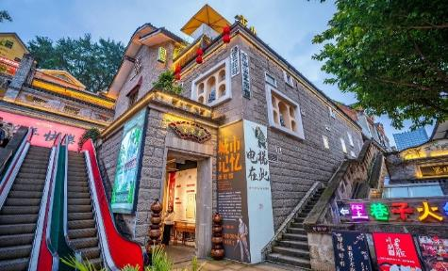
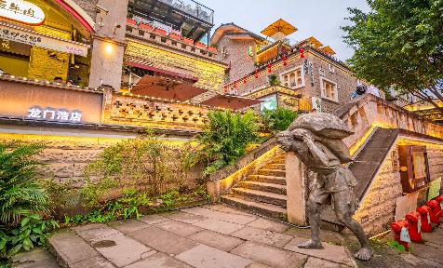

จากนั้นนำท่านเดินทางสู่ ถนนตั้นจื่อสือ เป็นโครงการที่สร้างผสมผสานย่านการค้าและวัฒนธรรมใช้รูปแบบสถาปัตยกรรมจีนสมัยใหม่ใหม่ได้อย่างลงตัว และยังเป็นสถานที่ท่องเที่ยวระดับ 4 Aและมี ร้านค้า ร้านของฝาก มากมายให้ท่านเลือกอิสระช้อปปิ้งเป็นของฝากให้ญาติสนิท มิตรสหาย
ค่ำ รับประทานอาหารค่ำ เมนู...เป็ดปักกิ่ง
พักที่ CHONGQING OLYMPIC SPORTS CENTER GRAND MADISON HOTEL
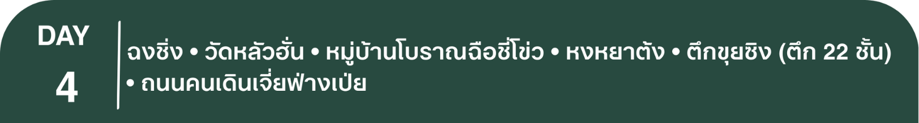
หรือเทียบเท่าระดับ 4
เช้า รับประทานอาหารเช้า ณ ห้องอาหารโรงแรม
นำท่านเดินทางสู่ วัดหลัวฮั่น หนึ่งในวัดเก่าแก่และมีชื่อเสียงที่สุดของฉงชิ่ง จุดเด่นที่สุดของวัดคือ หอพระอรหันต์ ซึ่งภายในประดิษฐานรูปปั้นพระอรหันต์ 500 องค์ ที่ทำจากดินเหนียว แต่ละองค์มีใบหน้า ท่าทาง และอารมณ์ที่แตกต่างกันอย่างสิ้นเชิง วัดนี้เป็นจุดถ่ายรูปยอดฮิตที่แสดงถึงเอกลักษณ์ของฉงชิ่งได้ดีที่สุด ให้ท่านได้ชมหลังคาวัดสีเหลืองทองสถาปัตยกรรมแบบดั้งเดิม โดยมีฉากหลังเป็นตึกระฟ้าสไตล์โมเดิร์นในย่านธุรกิจเจี่ยฟ่างเป่ย นอกจากนี้ที่วัดนี้ยังเป็นสถานที่ถ่ายทำภาพยนตร์ชื่อดังของจีนเรื่อง "Crazy Stone"
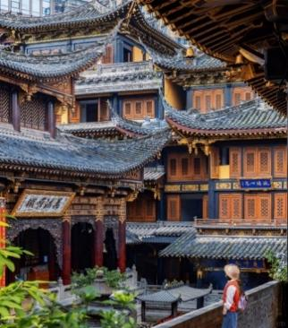
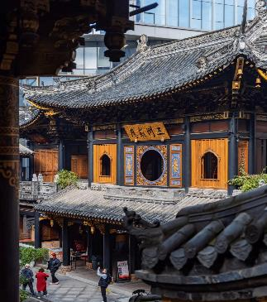
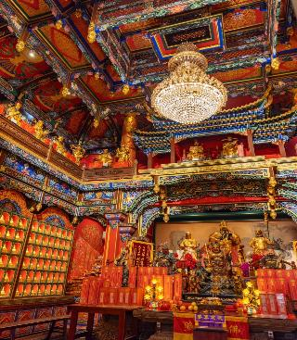

นำท่านชม หมู่บ้านโบราณฉือชี่โข่ว เป็นหมู่บ้านที่มีชนเผ่ากลุ่มน้อยหลากหลายเชื้อชาติอาศัยอยู่ อาคารบ้านเรือนภายในหมู่บ้านคงรูปแบบของสถาปัตยกรรมจีนดั้งเดิมไว้ อิสระให้ท่านสัมผัสกลิ่นอายย้อนยุคสมัยราชวงศ์ซ่ง หมิง ชิง เลือกซื้อของที่ระลึกหรือของฝาก
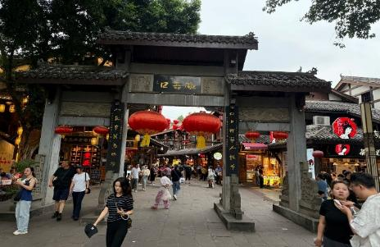
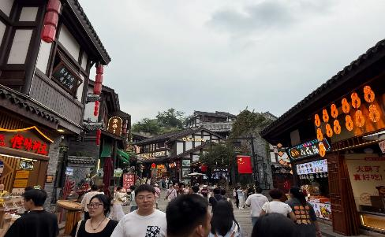

เที่ยง รับประทานอาหารกลางวันสไตล์ฉงชิ่ง
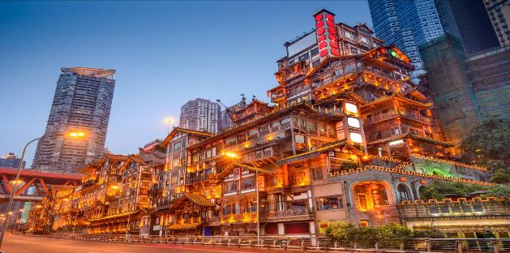
บ่าย นำท่าน ช้อปปิ้งหงหยาต้ง เป็นแหล่ง ช้อปปิ้งขนาดใหญ่ แบ่งเป็นโซนหลายชั้น ในส่วนของชั้น 4 จะเป็นตลาดของกิน เต็มไปด้วยร้านค้ามากมาย ตกแต่งในสไตล์จีนโบราณ ที่โดดเด่นเห็นจะเป็นสินค้าแปรรูป และเครื่องเทศโดยเฉพาะหม่าล่า วัตถุดิบที่ชาวจีน เสฉวน นิยมใส่ลงไปในอาหาร
นำท่านเดินทางสู่ ตึกขุยซิง (ตึก 22 ชั้น) ตึกสุดแปลกในเมืองฉงชิ่ง มีการสร้างสะพานลอยฟ้าเชื่อมต่อตึกทั้งสองหลังขึ้นที่ชั้น 22 ขนานกัน 2 สะพาน มีความยาว 23 เมตร กว้าง 4 เมตร สูงจากพื้นดิน 68.5 เมตร และมีลวดสลิงยึดดึงไว้อีก 8 เส้น เพื่อให้ผู้คนได้ใช้เดินข้ามเพื่อย่นระยะเวลาในการเดินทางจากตึกหนึ่งไปอีกตึกหนึ่ง ซึ่งปกติต้องเวลาเดินประมาณ 20 นาที ซึ่งนอกจากจะช่วยย่นระยะเวลาแล้ว ยังได้ชมวิวทิวทัศน์ข้างล่างและบริเวณรอบๆ ได้อย่างตื่นตาตื่นใจ
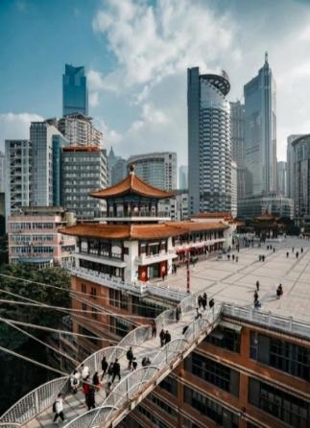
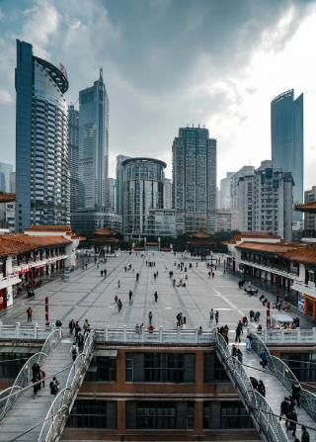
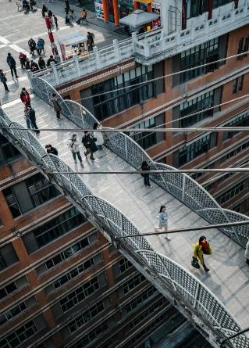

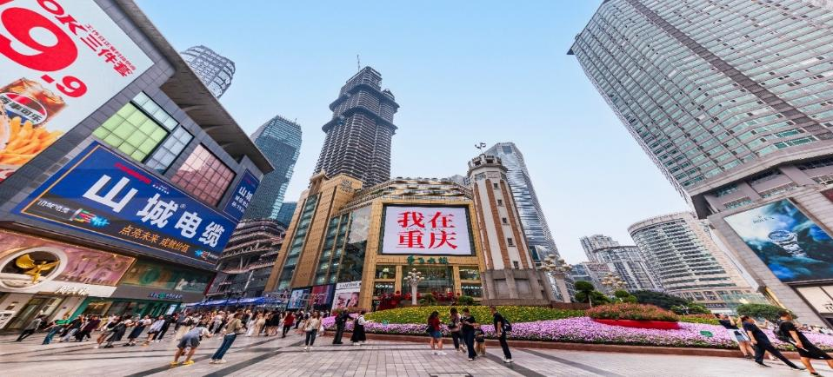
นำท่าน ช้อปปิ้งถนนคนเดินเจี่ยฟ่างเป่ย ศูนย์กลางทางการค้าขนาดใหญ่ใจกลางเมือง เต็มไปด้วยร้านค้า กว่า 3,000 ร้านอาหาร และร้าน ART TOY POP MART ยอดนิยม

ค่ำ รับประทานอาหารค่ำ เมนู..บุฟเฟต์ปิ้งย่างชาบู
พักที่ CHONGQING OLYMPIC SPORTS CENTER GRAND MADISON HOTEL
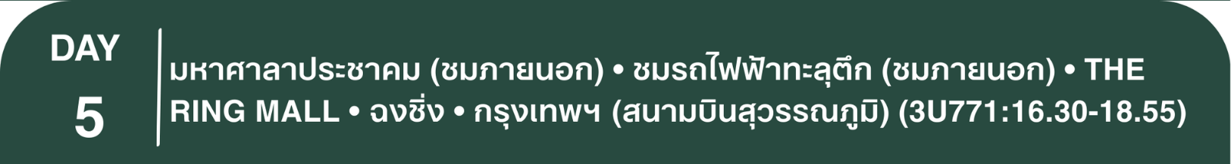
หรือเทียบเท่าระดับ 4
เช้า รับประทานอาหารเช้า ณ ห้องอาหารโรงแรม
นำท่านชม มหาศาลาประชาคม (ชมและเก็บภาพบรรยากาศด้านนอก) ซึ่งนายเฮดหลงแห่งกองทัพ คอมมิวนิสต์ริเริ่มสร้างขึ้นภายหลังการปฏิวัติสำเร็จ ในปี พ.ศ. 2494 จุคนได้กว่า 4,000 คน ใช้เป็นที่ประชุมสภาผู้แทน และโรงละครของประชาชน สร้างโดยจำลองแบบมาจากหอเทียนถานที่เมืองปักกิ่ง
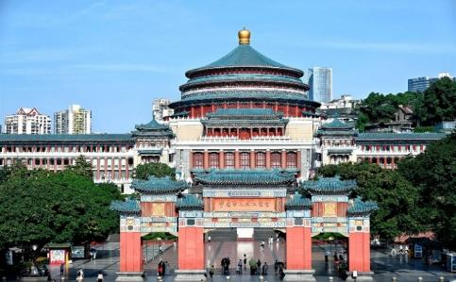
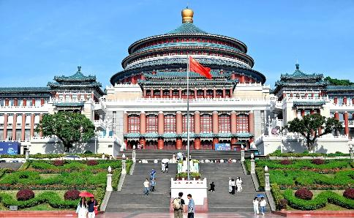
นำท่านสัมผัสประสบการณ์ใหม่..ชมรถไฟฟ้าทะลุตึก (ชมภายนอก) มุมต๋าข่ายอดฮิต!ที่ต้องมาถ่ายรูป กับรถไฟฟ้าที่มีความแปลกไม่เหมือนใคร เนื่องจากถูกสร้างขึ้นมาให้ลอดผ่านอาคารต่างๆ ได้โดยไม่ต้องทุบตึกทิ้ง รถไฟทะลุตึกสายนี้เรียกว่า Mountain City ตั้งอยู่ในเมืองฉงชิ่ง เป็นรถไฟชนิดพิเศษที่ถูกสร้างขึ้นบนตึกสูงถึง 19 ชั้นโดยนักวางแผนได้ทำการสร้างสถานี Liziba Station ในอาคารที่มีประชาชนพักอาศัยอยู่อย่างหนาแน่น ตั้งแต่ตึกชั้นที่ 6 ไปจนถึงชั้นที่ 8 โดยให้ประชาชนที่อยู่ในพื้นที่บริเวณนั้นสามารถใช้บริการรถไฟจากสถานีดังกล่าวได้อย่างสะดวกสบาย แม้ว่าประชาชนในพื้นที่บริเวณดังกล่าว จะอาศัยอยู่ในบริเวณที่ใกล้เคียงกับสถานีรถไฟที่เต็มไปด้วยความวุ่นวาย แต่เมื่อไหร่ก็ตามที่รถไฟได้เข้าสู่ชานชาลา ทางเจ้าหน้าที่จะปิดเสียงลงด้วยอุปกรณ์ชนิดพิเศษ ซึ่งจะทำให้เสียงของรถไฟดังไม่ต่างจากการเปิดเครื่องล้างจานเลย
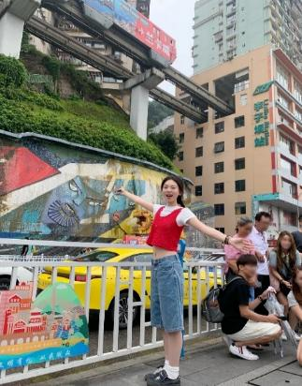
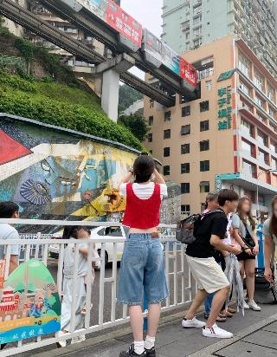
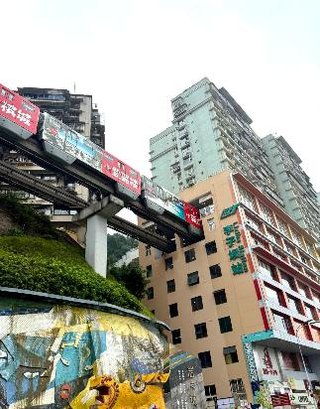

เที่ยง รับประทานอาหารกลางวัน เมนู...อาหารกวางตุ้ง
บ่าย นำท่านเดินทางสู่ THE RING MALL ห้างที่เหมือนยกสวนพฤกษศาสตร์มาไว้ในห้าง ดีไซน์สุดล้ำ มีพันธุ์ไม้ป่าฝนเขตร้อนเกือบ 300 ชนิด ห้างนี้ออกแบบให้มีพื้นที่สีเขียวมากกว่า 70,000 ตารางเมตรโครงสร้างอาคารเป็นรูปวงแหวน ที่สื่อถึงเรื่องการเชื่อมโยงระหว่างธรรมชาติและไลฟ์สไตล์เมือง นอกจากมุมสวนที่ใหญ่แล้ว ทางห้างยังมีโซนอื่นๆ ไม่ว่าจะเป็นโซนอาหาร ร้านแบรนด์เนมดังระดับโลก ทั้งแฟชั่นและอิเล็กทรอนิกส์Entertainment zone มีโรงภาพยนตร์พรีเมี่ยม และ สวน indoor พื้นที่พักผ่อนฯลฯ
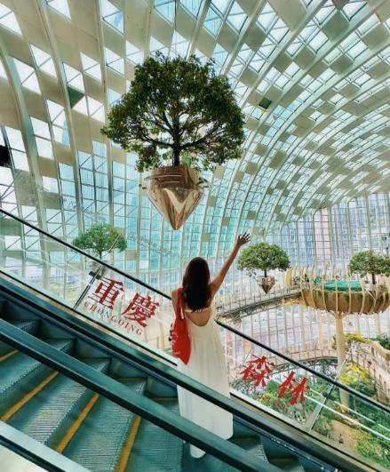
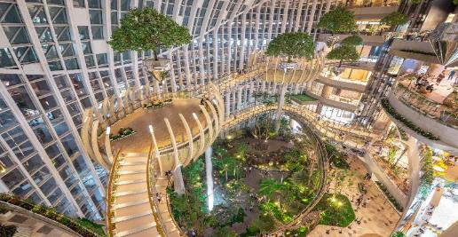
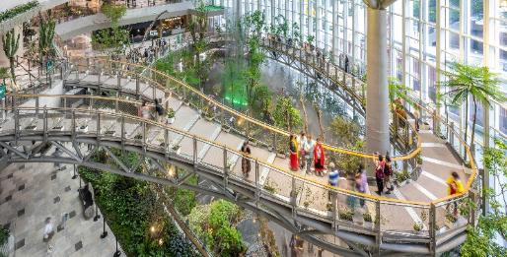

สมควรแก่เวลา กรุณาตรวจเช็คสัมภาระให้เรียบร้อย เพื่อเตรียมตัวเดินทางสู่สนามบินเพื่อกลับกรุงเทพฯ

16.30 น. ออกเดินทางสู่ กรุงเทพฯ โดยสายการบิน SICHUAN AIRLINES เที่ยวบินที่ 3U3771
(บริการอาหารและเครื่องดื่มบนเครื่อง)
**การบริการอาหารและเครื่องดื่มบนเครื่องบิน เป็นบริการของสายการบิน ทั้งนี้อาจจะมีการเปลี่ยนแปลงได้ขึ้นอยู่กับนโยบายของสายการบิน โดยไม่ต้องเเจ้งให้ทราบล่วงหน้า**
18.55 น. ถึง สนามบินสุวรรณภูมิ กรุงเทพฯ โดยสวัสดิภาพ พร้อมความประทับใจ......... ☺ ☺ ☺ ☺

********ขอบคุณทุกท่านที่ใช้บริการ********
☺ ☺ ☺ ☺ ซื่อสัตย์ จริงใจ ห่วงใย เน้นบริการ คืองานของเรา ☺ ☺ ☺ ☺

**หมายเหตุ: โปรแกรมและราคาสามารถเปลี่ยนแปลงได้ตามความเหมาะสมโดยไม่ต้องแจ้งให้ทราบล่วงหน้าทางบริษัทฯ จะถือผลประโยชน์ของลูกค้าเป็นสำคัญ**

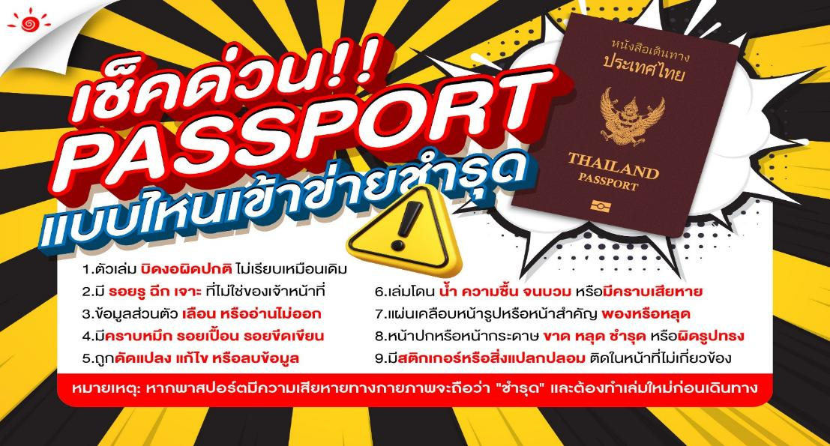
***ในกรณีที่ลูกค้าต้องออกตั๋วโดยสารภายในประเทศ (เครื่องบิน ,รถทัวร์ ,รถไฟ) กรุณาติดต่อเจ้าหน้าที่ของบริษัทฯ เพื่อเช็คว่ากรุ๊ปมีการคอนเฟิร์มเดินทางก่อนทุกครั้ง เนื่องจากสายการบินอาจมีการปรับเปลี่ยนไฟล์ทบิน หรือเวลาบิน โดยไม่ได้แจ้งให้ทราบล่วงหน้า ทางบริษัทฯ จะไม่รับผิดชอบใด ๆ ในกรณี ถ้าท่านออกตั๋วภายในโดยไม่แจ้งให้ทราบและหากไฟล์ทบินมีการปรับเปลี่ยนเวลาบิน เพราะถือว่าท่านยอมรับในเงื่อนไขดังกล่าว***
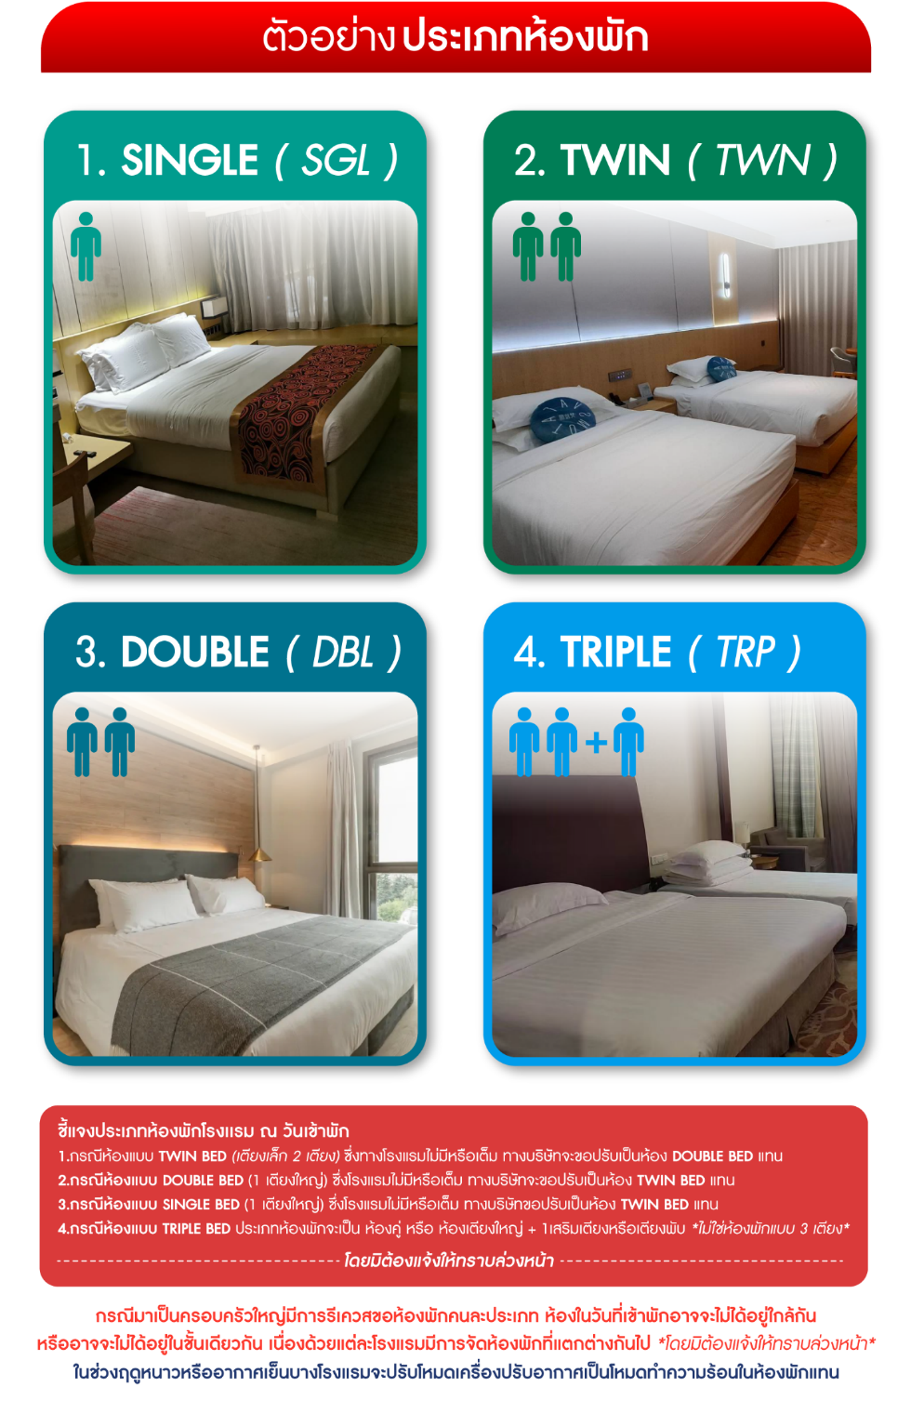
อัตราค่าบริการ (ราคาต่อท่าน)
คณะจอยทัวร์ขั้นต่ำ 9 ท่านออกเดินทางพร้อมหัวหน้าทัวร์

วันเดินทาง | ราคาทัวร์ผู้ใหญ่  พักห้องละ 2 ท่าน  (9 ท่านออกเดินทาง) | พักเดี่ยว  จ่ายเพิ่ม | ราคาทัวร์ผู้ใหญ่  ไม่รวมตั๋ว
8 – 12 เมษายน 2569 | 25,999 บาท/ท่าน | 4,000 บาท/ท่าน | 17,999 บาท/ท่าน
22 – 26 เมษายน 2569 | 24,999 บาท/ท่าน | 4,000 บาท/ท่าน | 17,999 บาท/ท่าน
